Руководство пользователя
по работе с Программой - анкетой для подготовки электронного документа, содержащего отчетность
МФО, ломбарда, КПК, СКПК, СРО КПК, ЖНК, АИФ, УК, СД и НПФ для его предоставления
в Банк России через Личный кабинет участника финансового рынка

Оглавление
Введение 3
Общие сведения 6
Требования к компьютеру 6
Состав и содержание дистрибутивного носителя данных 6
Описание операций 7
Получение и установка Программы-анкеты 7
Создание нового отчета 13
Раздел «Сопроводительное письмо», прикрепление файлов к отчету 16
Сохранение заполненного отчета 19
Загрузка файла отчета, созданного ранее 20
Печать отчета 21
Экспорт в MS Excel 22
Предоставление отчета в Банк России 26

Введение
Программа-анкета предназначена для формирования электронного документа, содержащего отчетность направляющих отчётность в Банк России через Личный кабинет участника информационного обмена.
Перед заполнением отчетности и отправкой электронного документа в Банк России с использованием Личного кабинета участника информационного обмена ознакомьтесь с документами, регулирующими предоставляемую отчётность и размещенными на официальном сайте Банка России (названия приведены в завершении данного руководства).
В целях настоящего Руководства слова отчетность и отчет используются в одинаковом значении и означают электронный документ, содержащий отчет о деятельности соответствующей некредитной финансовой организации и(или) отчет о персональном составе руководящих органов такой организации.

Внимание!
Вопросы, на которые необходимо обратить особое внимание при использовании Программы - анкеты для МФО, ломбардов, КПК, СКПК, СРО КПК для подготовки и представления отчетности в Банк России через Личный кабинет участника финансового рынка.
- Для формирования корректного электронного документа отчетности необходимо загрузить и установить на компьютер актуальную версию Программы-анкеты (релиз не ранее 24 января 2018 года).
- Для корректной установки Программы-анкеты новой версии, необходимо деинсталлировать ранее установленные на компьютере версии.
- При повторном направлении отчета через Личный кабинет (в случае, если при первоначальном направлении возникла ошибка, или в случае необходимости направления отчета, содержащего скорректированные данные) необходимо в разделе Программы-анкеты «Сопроводительное письмо» в строке «Исходящий номер» указать новый исходящий номер, отличающийся от указного ранее - при предыдущем направлении отчета через Личный кабинет.
В случае повторного направления документа с одинаковым исходящим номером, документ не будет принят к обработке системой Личного кабинета.
- В Программу-анкету встроены проверки полноты и корректности заполнения различных полей отчета. Все обязательные для заполнения поля должны быть заполнены. В противном случае отчет не будет принят к обработке системой Личного кабинета.
- Все показатели, выраженные в денежных величинах, должны быть заполнены в тысячах рублей, а не в рублях. При заполнении соответствующих полей в рублях, информация, содержащаяся в отчетности, является недостоверной.
- Для прикрепления к отчету файла произвольного формата (например, содержащего бухгалтерскую отчетность, копию приказа о совмещении деятельности единоличного исполнительного органа и главного бухгалтера микрофинансовой организации, пояснения к отчету или иные документы) следует использовать раздел «Сопроводительное письмо» Программы-анкеты.

Общие сведения

Требования к компьютеру
Работа пользователя с программой «Анкета» возможна при выполнении следующих минимальных требований к рабочему месту:
- Процессор — не ниже Intel Pentium или Celeron IV 1,6 ГГц;
- ОЗУ — объем не менее 1 Гб;
- Диск — объем свободного пространства не менее 1 Гб;
- Дисплей — разрешение 1024 x 768, 256 цветов;
- Сетевой адаптер;
- Операционная система — Microsoft Windows 7/Vista;
- Подключение к Интернет по коммутируемой линии, входящей пропускной способностью не менее 56 Кбит/сек.
Рекомендуемые требования к рабочему месту:
- Процессор — Intel Core Duo или аналог 2 ГГц;
- ОЗУ — 2 Гб;
- Диск — объем свободного пространства не менее 1 Гб;
- Дисплей — разрешение 1280 x 1024, 32bit;
- Сетевой адаптер;
- Операционная система — Microsoft Windows 10/8/7
- Подключение к Интернет по коммутируемой линии, входящей пропускной способностью 1 Мбит/сек и выше.

Состав и содержание дистрибутивного носителя данных
Дистрибутив Программы-анкеты представляет собой установочный файл (Setup.msi), при запуске которого и прохождения установленных шагов по выбору места установки и ряда других предварительных установок, приложение устанавливается на ПК пользователя и готово к работе.
Внимание! Для корректной установки Программы необходимо деинсталлировать ранее установленную сборку данного типа, т.е. такую, в которой присутствуют виды отчётности, как в ранее установленной сборке, например, о деятельности организации, о персональном составе и т.п.

Описание операций

Получение и установка Программы-анкеты
Работа в «Программе-анкете» возможна только после её установки на компьютер, для чего необходим установочный пакет программы. Актуальные версии Программы-анкеты доступны для загрузки в разделе «Программы-анкеты подготовки электронных документов» официального сайта Банка России (Рис.1.1)
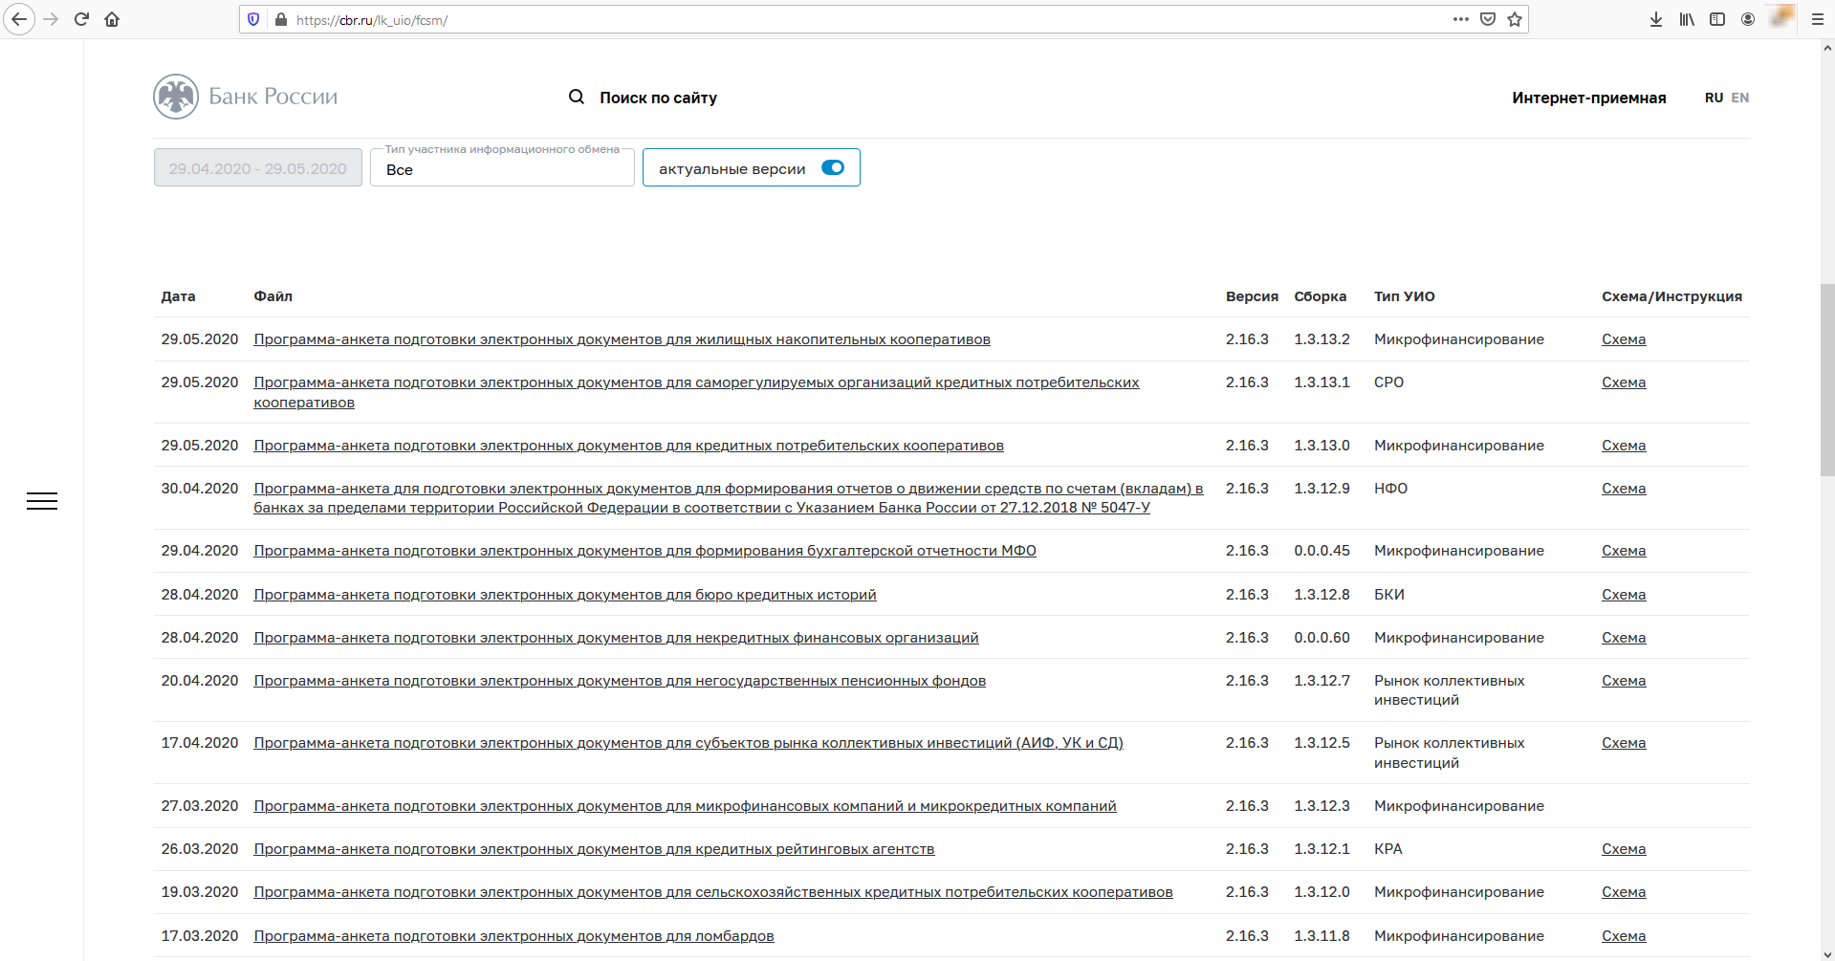
Рис.1.1
О выходе программ-анкет информация публикуется в разделе «Новости» (Рис. 1.2) :
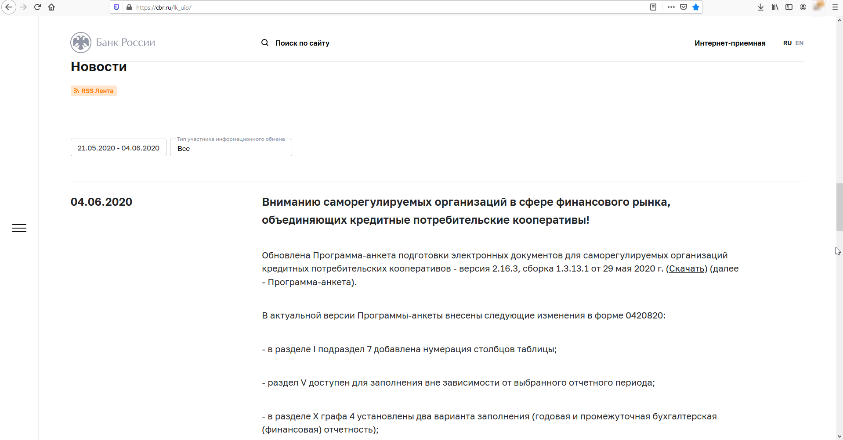
Рис.1.2
После сохранения файла с дистрибутивом, необходимо разархивировать полученный файл и выполнить инструкции мастера установки (рис. 2).
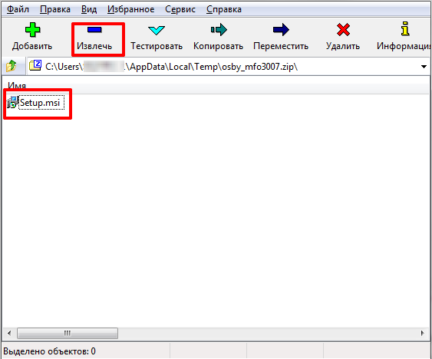
Рис.2.
Для запуска установки (на примере сборки 0.0.0.45) дважды кликните левой кнопкой мыши по файлу Setup.msi и следуйте инструкциям установщика. (рисунки 3-7).
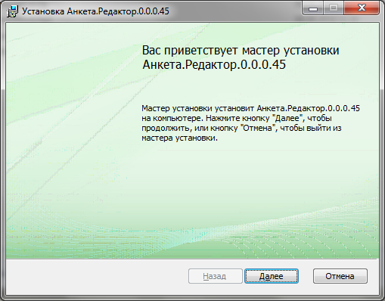
Рис. 3.
Вы можете выбрать установку для себя или для всех пользователей данного компьютера. В последнем случае понадобятся права локального администратора. (рис. 4.)
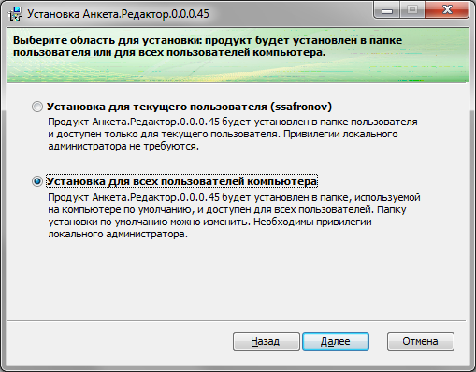
Рис. 4.

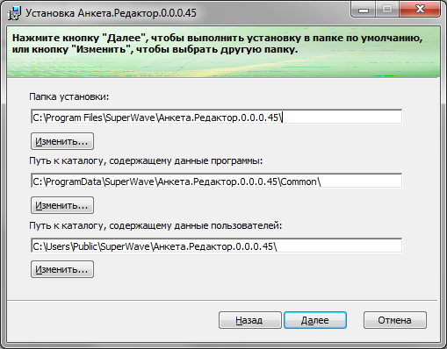
Рис. 5.

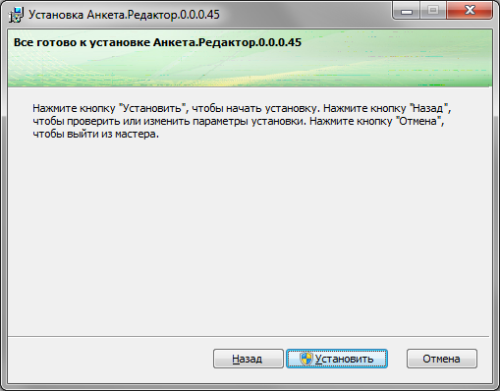
Рис. 6.

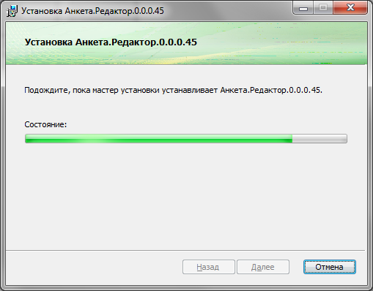
Рис. 7.

Нажмите кнопку «Готово», чтобы завершить установку (Рис. 8.).
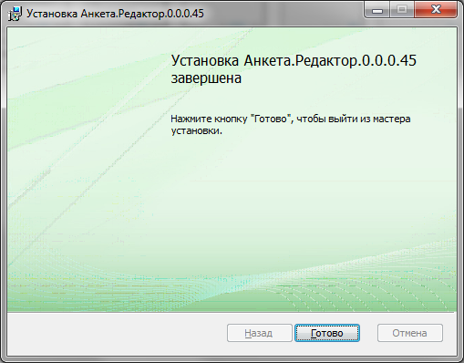
Рис. 8.

После завершения установки на рабочем столе компьютера пользователя появится пиктограмма установленной Программы-анкеты (рис.12).
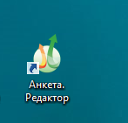
Рис. 12.
Для запуска Программы-анкеты следует сделать двойной клик мышью на иконке установленного приложения.
Подготовка отчета при помощи Программы-анкеты

Создание нового отчета
Для создания нового отчета следует:
- Нажать на кнопку «Создать» (рис. 13).
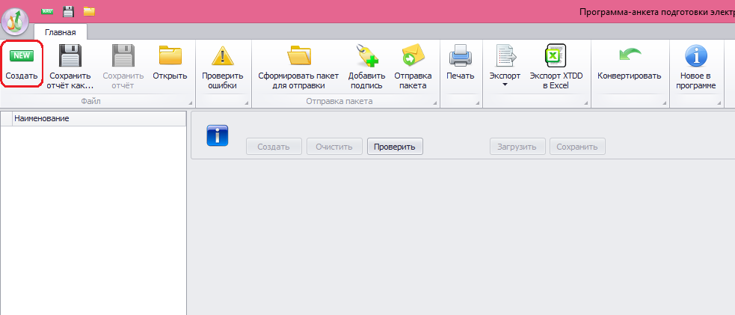
Рис. 13.
- Выбрать требуемую для заполнения форму - рис. 14 (на примере для отчета ломбарда).
Возможно заполнить три формы отчетности:
- «Отчет о деятельности»,
- «Отчет о деятельности годовой, 30 дней»,
- «Отчет о персональном составе руководящих органов».

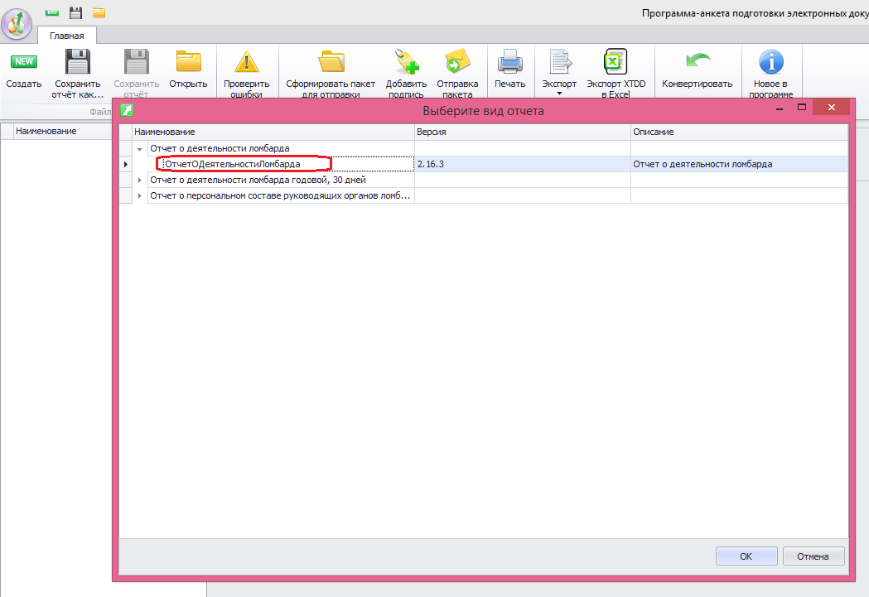
Рис. 14.

- Нажать кнопку «ОК» (рис. 15).
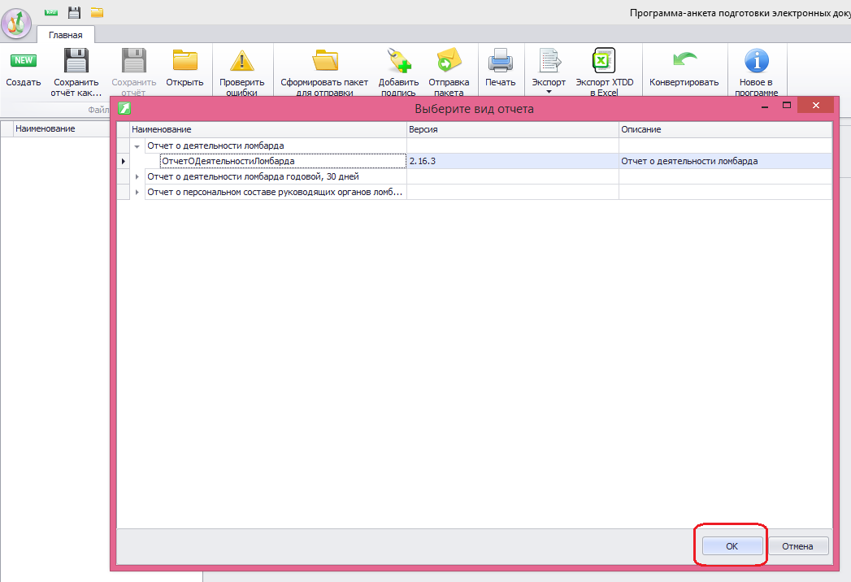
Рис. 15.
В открывшейся форме в левой части находится древовидная структура анкеты (рис. 16).
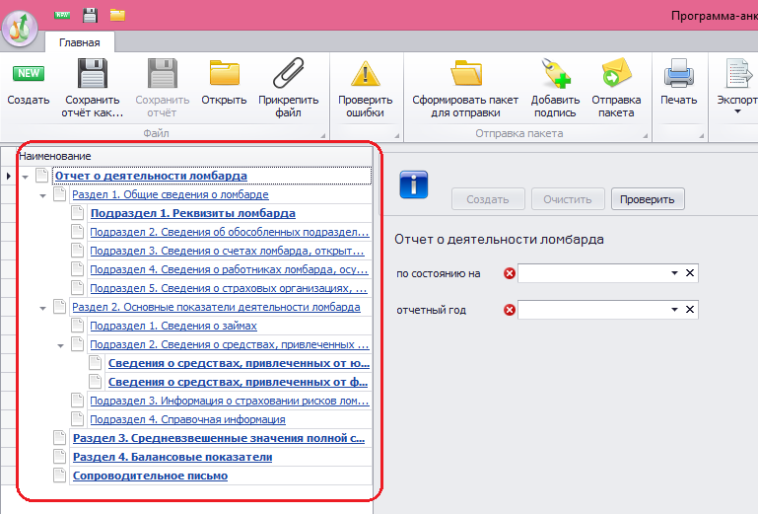
Рис. 16.
Для заполнения формы требуется в левой части выбирать нужный раздел и нужный лист, а в правой части заполнять требуемые поля.
При заполнении форм отчетов часто требуется заполнять таблицы. Для этого необходимо выполнить следующие действия:
- Нажать на кнопку с изображением «+», расположенную внизу таблицы (рис. 17);
- Заполнить появившийся ниже раздел (рис. 18).
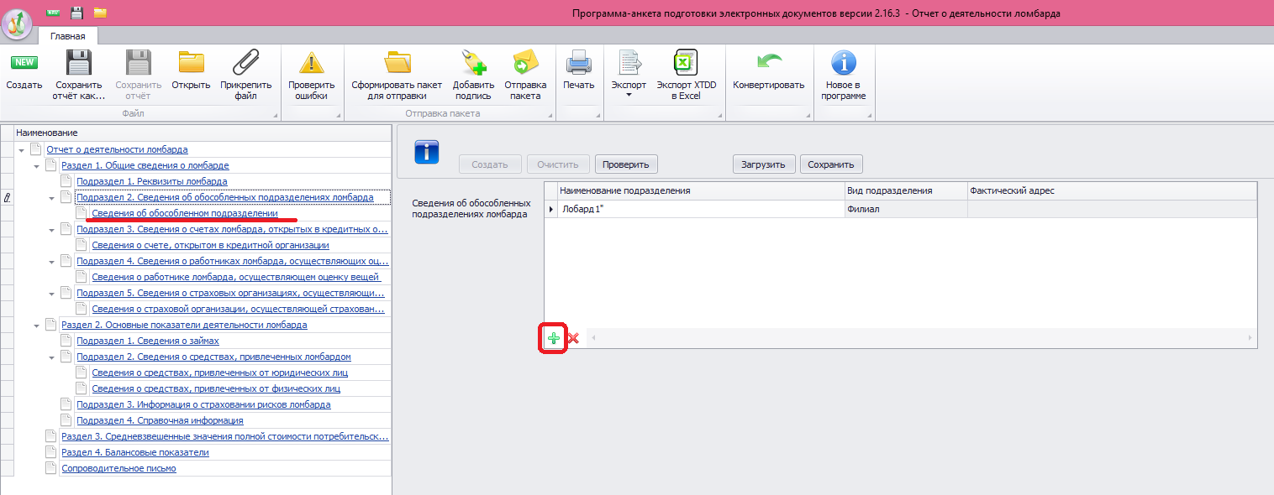
Рис. 17.

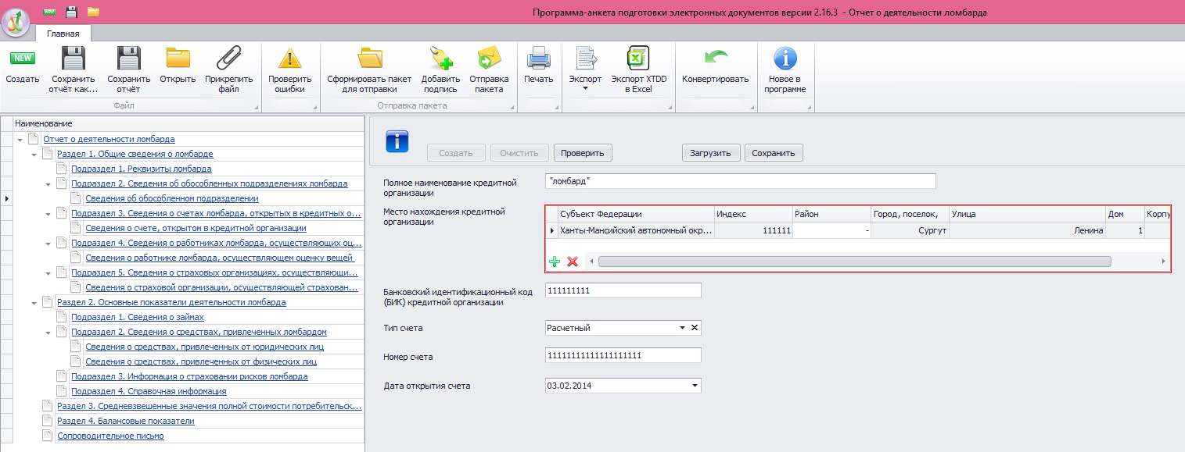
Рис. 18.
Красной рамкой обозначаются поля, обязательные для заполнения.

Раздел «Сопроводительное письмо», прикрепление файлов к отчету
Раздел Программы анкеты «Сопроводительное письмо» заполняется в целях корректной обработки отчета системой приемки отчетности Личного кабинета, а также позволяет прикреплять к отчету файлы произвольного формата, например, для представления годовой бухгалтерской отчетности, копий внутренних приказов, пояснений к представляемой отчетности или иной информации.
При заполнении раздела «Сопроводительное письмо» заполняются последовательно все поля в соответствии с их предназначением. В поле «отчетная дата» последняя дата отчетного периода. В поле «дата исходящего документа» вводится дата создания документа. Примечания можно направить в отдельном файле, прикрепленном к файлу отчетности. Для этого служит кнопка «Прикрепить файл» (рис. 19).
По нажатию на кнопку появляется окно с предложением выбрать прикрепляемый документ (рис. 20). В нем надо выбрать нужный файл и нажать на кнопку «открыть». Далее отчет приобретет вид, изображенный на рис. 21.
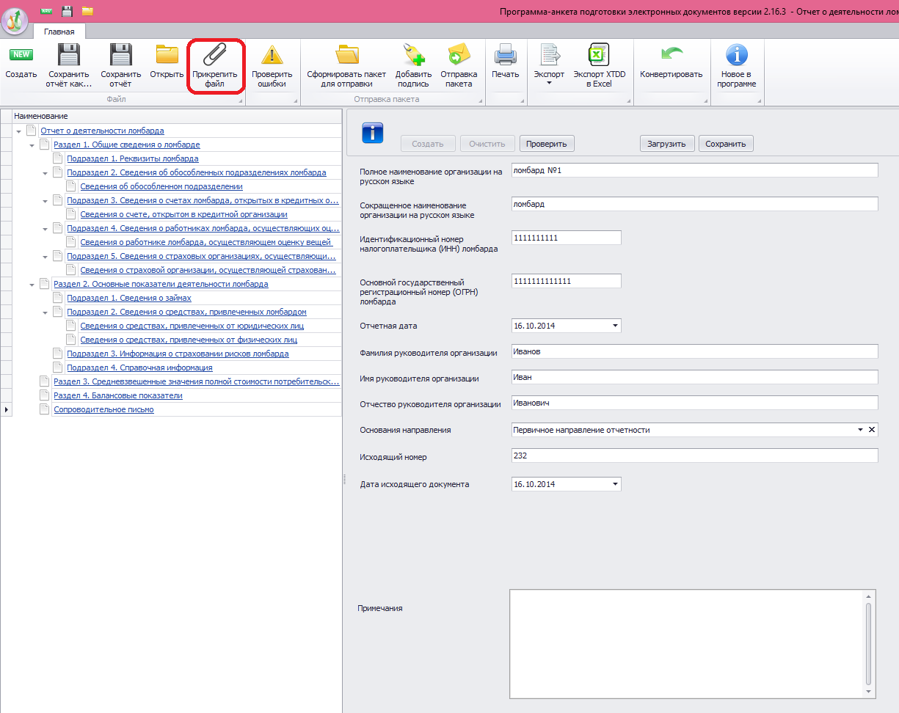
Рис. 19.
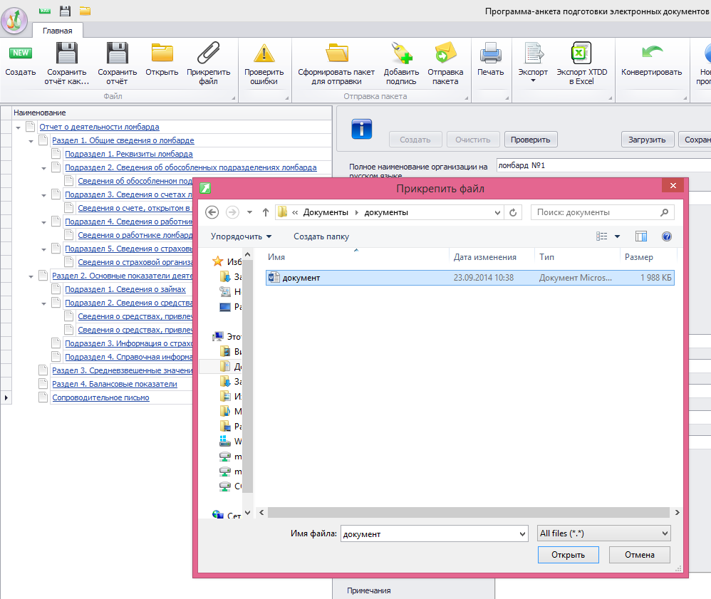
Рис. 20.
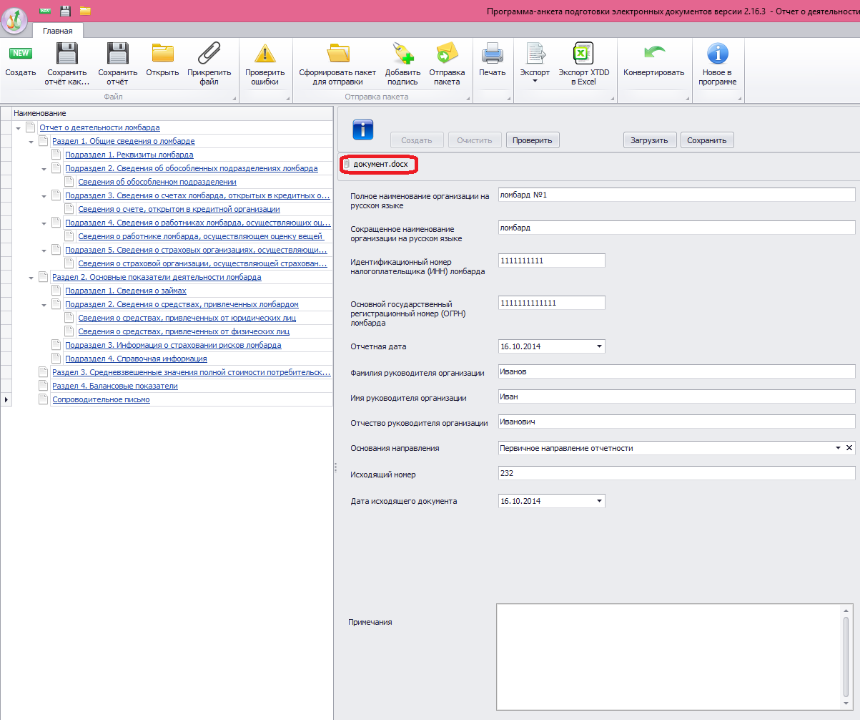
Рис. 21.

При повторном направлении отчетности необходимо в обязательном порядке изменять исходящий номер в разделе «Сопроводительное письмо», поле «Исходящий номер» (рис. 22). В противном случае отчет не будет принят в обработку системой приемки отчетности Личного кабинета и отчетность не будет предоставлена.
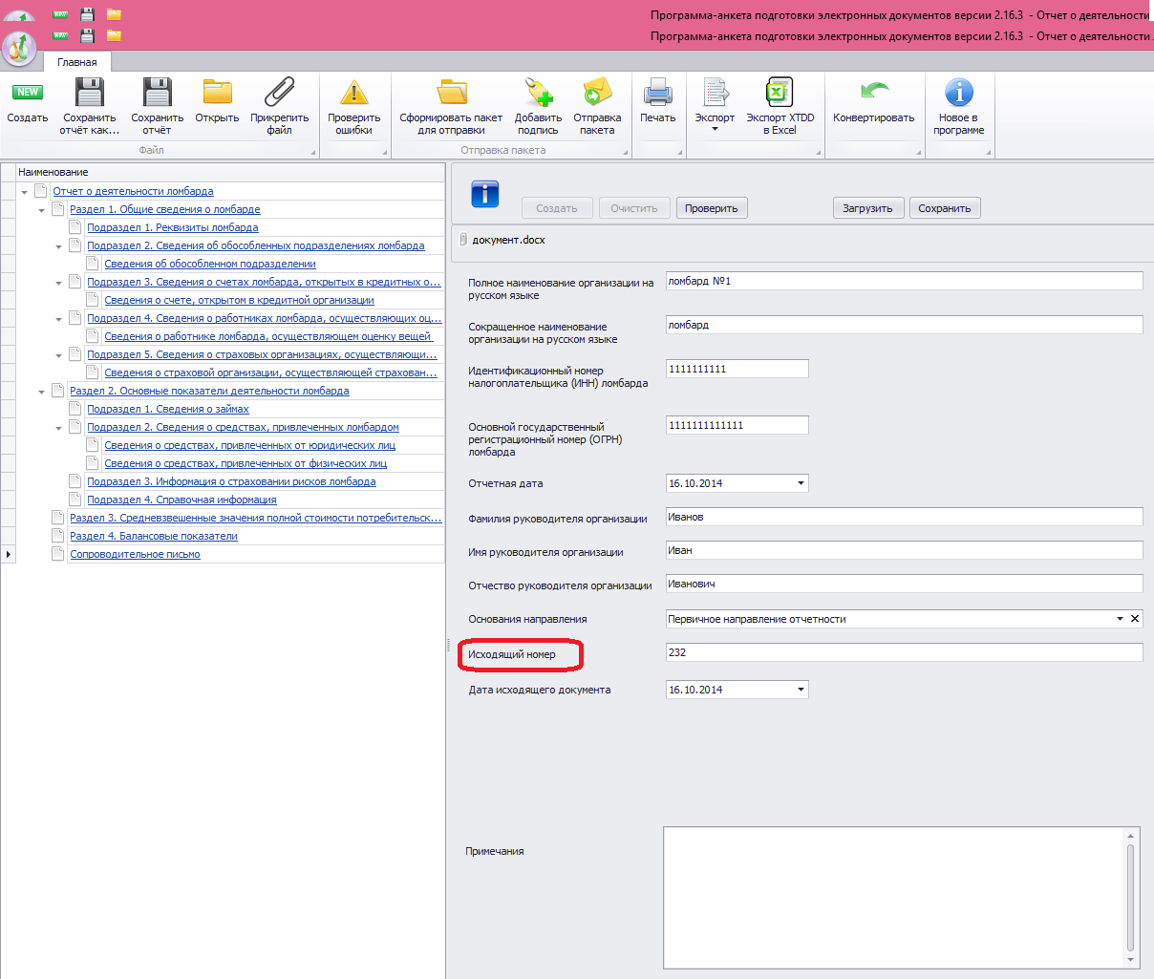
Рис. 22.

Сохранение заполненного отчета
Для сохранения заполненного отчета, следует:
- Нажать на кнопку «Сохранить отчет как» (рис.23).
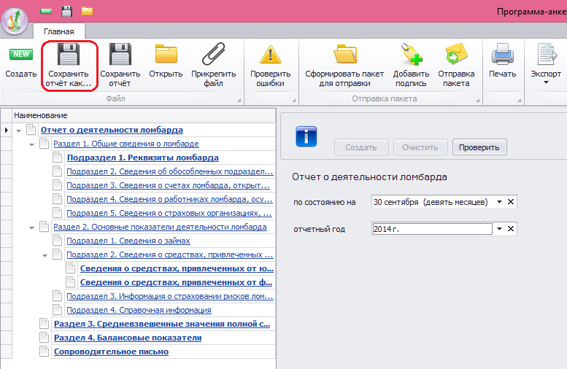
Рис. 23.
- Выбрать папку для сохранения отчета и ввести название отчета и нажать на кнопку «Сохранить» (рис. 24).
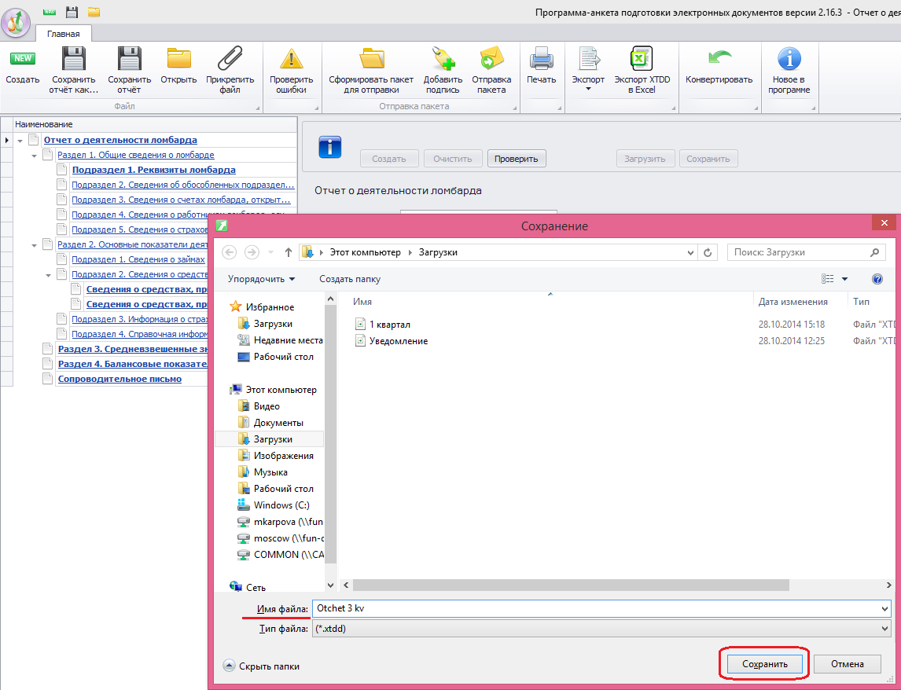
Рис. 24.
Если форма заполнена некорректно (не все обязательные поля корректно заполнены), то Программа-анкета выдаст предупреждение (рис. 25):
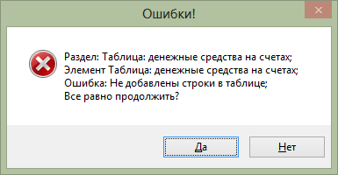
Рис. 25.

Загрузка файла отчета, созданного ранее
Для открытия ранее сохраненного отчета, следует:
- Нажать на кнопку «Открыть» (рис. 26);
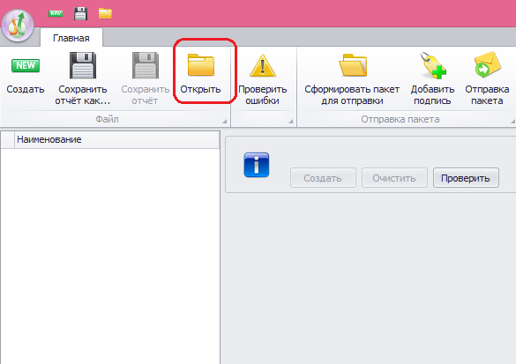
Рис. 26.
- Указать путь для сохраненного ранее файла;
- Выбрать нужный файл;
- Нажать на кнопку «открыть» (рис. 27).

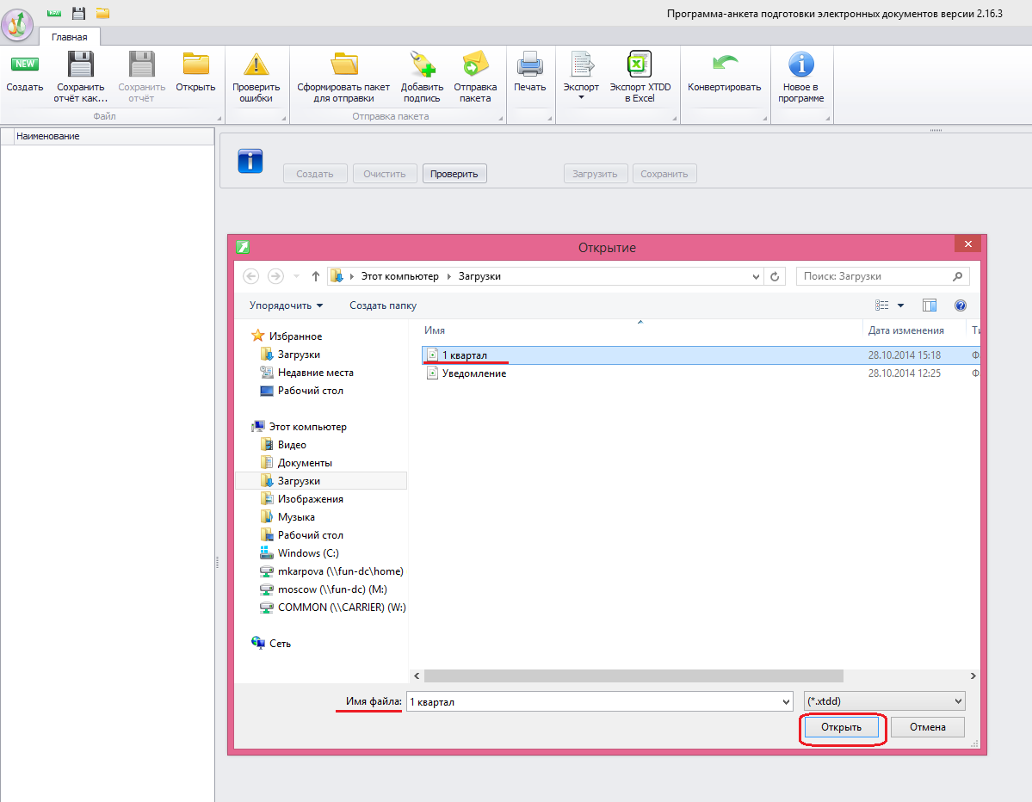
Рис. 27.

Печать отчета
Чтобы распечатать документ или часть документа нужно:
- Нажать на кнопку «Печать» (рис. 28).
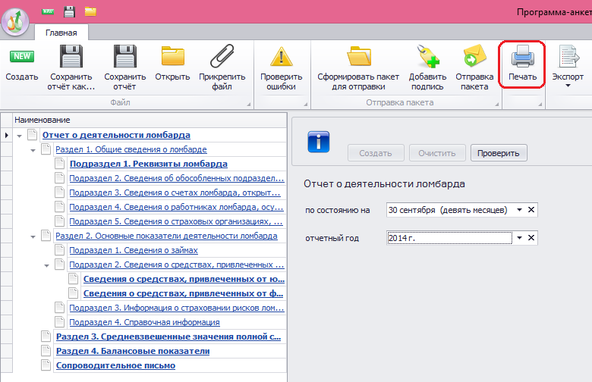
Рис. 28.
- Выбрать опции печати и нажать «Печать» (рис. 29).
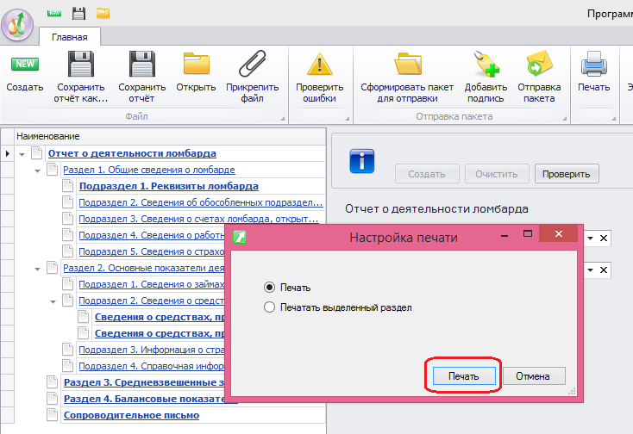
Рис. 29.

Экспорт в MS Excel
Для экспорта отчета в файл определенного формата предназначена кнопка «Экспорт», по которой разворачивается меню с предложением форматов экспорта.
Для экспорта отчета в Excel-файл необходимо:
- нажать на кнопку «Экспорт»;
- выбрать формат Excel (рис. 30);
- выбрать опцию «Экспортировать все разделы»;
- нажать кнопку «Экспорт» (рис. 31);
- наименовать Excel-файл;
- нажать кнопку сохранить (рис. 32);
- согласится с открытием файла (рис. 33);
- просмотреть открывшийся файл (рис. 34).
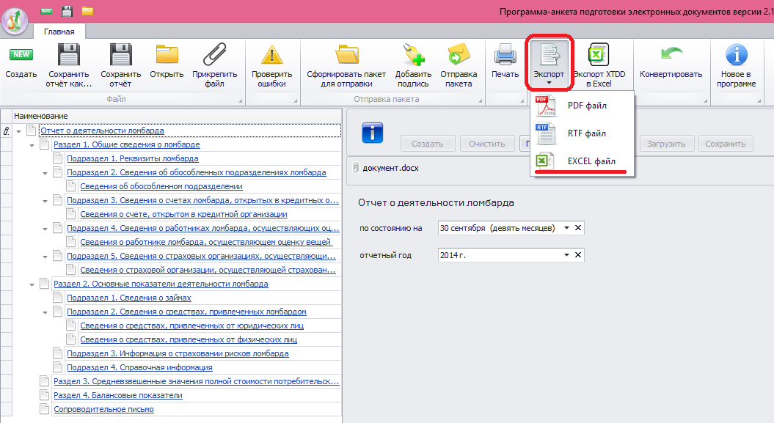
Рис. 30.
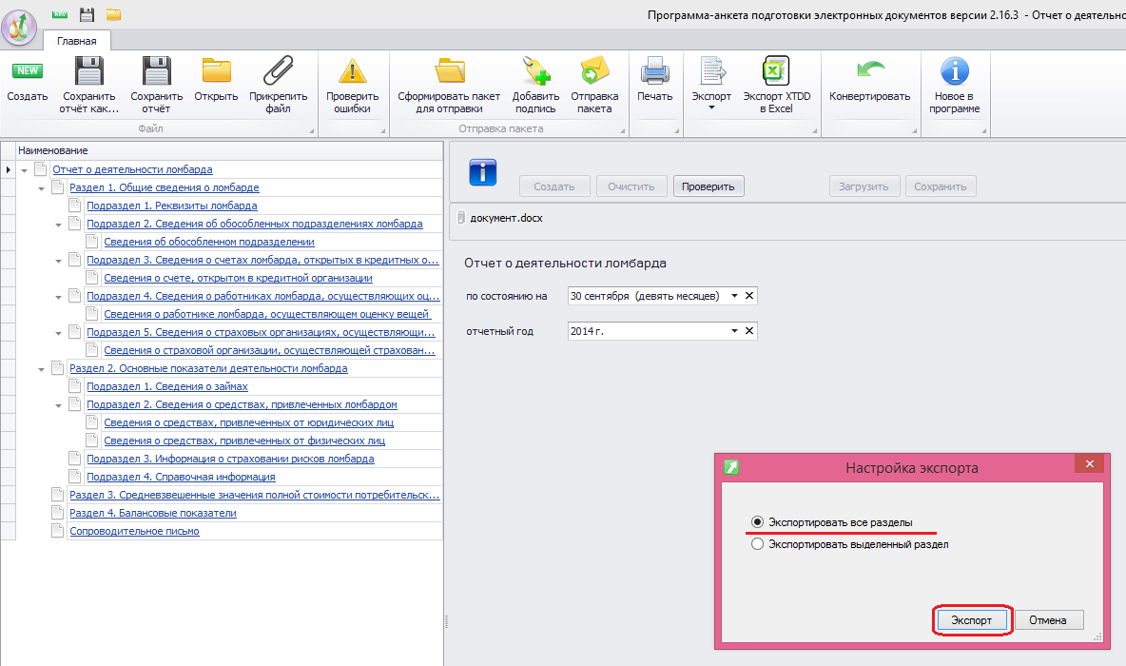
Рис. 31.
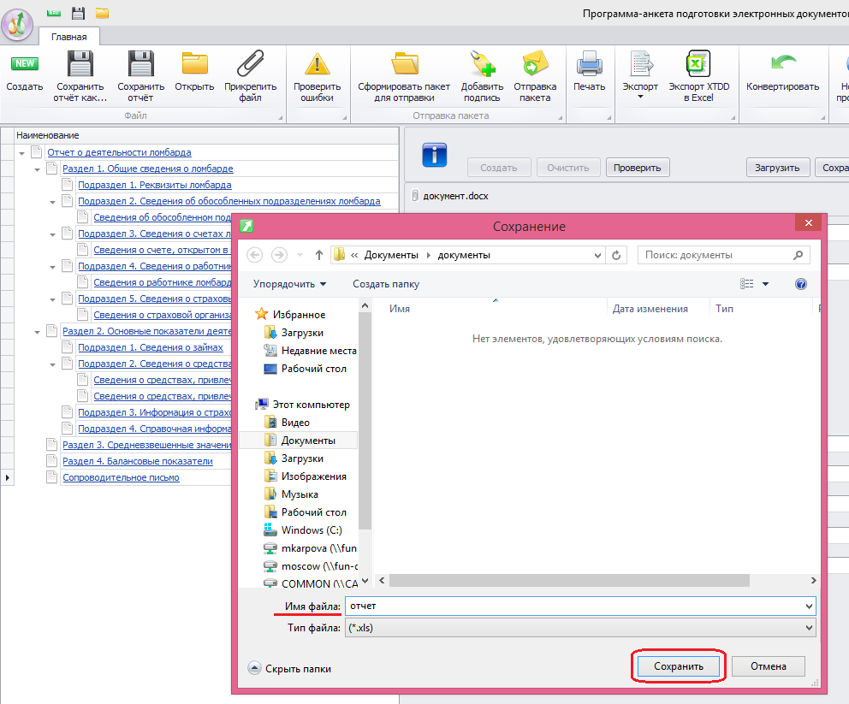
Рис. 32.
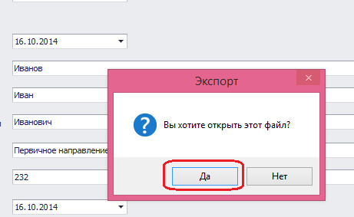
Рис. 33.
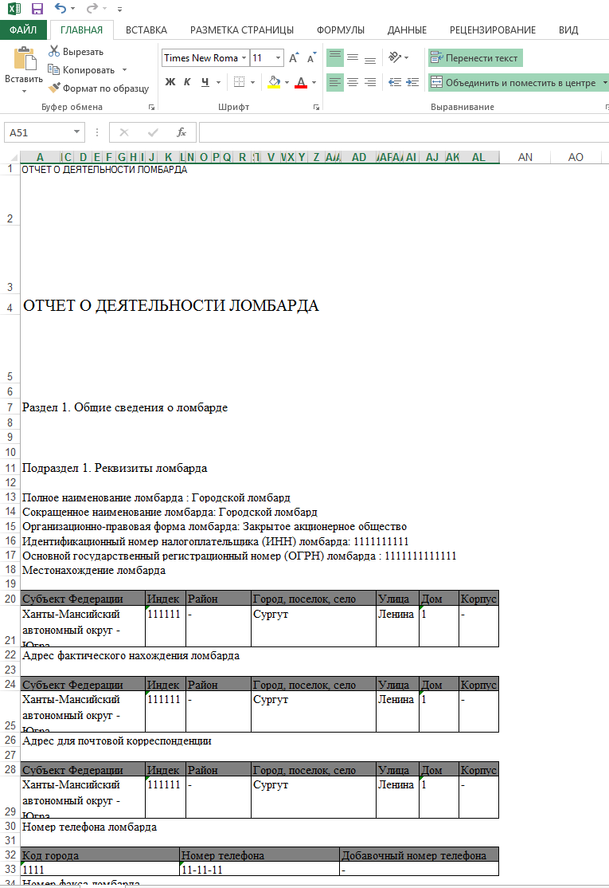
Рис. 34.

Предоставление отчёта в Банк России
Перед отправкой в Банк России отчётность необходимо подписать и зашифровать.
Для этого воспользуйтесь Программой-анкетой для подготовки и направления электронных документов в ЛК УИО и инструкцией к ней. Актуальная версия доступна на странице в списке программ.
Либо Вы можете воспользоваться средствами для работы в ЛК УИО, ознакомившись с инструкцией, п. 4.4.8. "Подготовка пакета отчётности в формате XTDD"

Примерный перечень официальных документов, регулирующих предоставляемую отчётность.
1. Указания Банка России, устанавливающие требования по представлению отчетности в Банк России:
- Указание Банка России от 24 мая 2017 г. N 4383-У "О формах, сроках и порядке составления и представления в Банк России отчетности микрофинансовыми компаниями и микрокредитными компаниями, порядке и сроках раскрытия бухгалтерской (финансовой) отчетности и аудиторского заключения микрофинансовой компании";
- Указание Банка России от 26 октября 2018 г. N 4945-У "О внесении изменений в Указание Банка России от 25 июля 2016 года N 4083-У "О формах, сроках и порядке составления и представления в Банк России документов, содержащих отчет о деятельности и отчет о персональном составе органов кредитного потребительского кооператива";
- Указание Банка России от 25 мая 2016 г. N 4024-У "О форме, сроках и порядке составления и представления в Банк России саморегулируемой организацией кредитных потребительских кооперативов сведений об осуществлении контроля за деятельностью членов саморегулируемой организации кредитных потребительских кооперативов в части соблюдения ими требований законодательства Российской Федерации в сфере кредитной кооперации, положений их уставов, правил и стандартов саморегулируемой организации кредитных потребительских кооперативов";
- Указание Банка России от 9 октября 2015 г. N 3816-У "О формах, сроках и порядке составления и представления в Банк России документов, содержащих отчет о деятельности сельскохозяйственного кредитного потребительского кооператива и отчет о персональном составе руководящих органов сельскохозяйственного кредитного потребительского кооператива" (с изменениями и дополнениями);
- Указание Банка России от 2 апреля 2018 г. N 4764-У "О внесении изменений в Указание Банка России от 30 декабря 2015 года N 3927-У "О формах, сроках и порядке составления и представления в Банк России документов, содержащих отчет о деятельности ломбарда и отчет о персональном составе руководящих органов ломбарда";
- Положение Банка России от 25 октября 2017 г. N 614-П "О формах раскрытия информации в бухгалтерской (финансовой) отчетности микрофинансовых организаций, кредитных потребительских кооперативов, сельскохозяйственных кредитных потребительских кооперативов, жилищных накопительных кооперативов, ломбардов и порядке группировки счетов бухгалтерского учета в соответствии с показателями бухгалтерской (финансовой) отчетности";
- Положение Банка России от 25 октября 2017 г. N 613-П "О формах раскрытия информации в бухгалтерской (финансовой) отчетности некредитных финансовых организаций и порядке группировки счетов бухгалтерского учета в соответствии с показателями бухгалтерской (финансовой) отчетности";
- Положение Банка России от 30 марта 2018 г. N 639-П "О порядке, сроках и объеме доведения до сведения кредитных организаций и некредитных финансовых организаций информации о случаях отказа от проведения операции, отказа от заключения договора банковского счета (вклада) и (или) расторжения договора банковского счета (вклада) с клиентом, об устранении оснований принятия решения об отказе от проведения операции, об устранении оснований принятия решения об отказе от заключения договора банковского счета (вклада), об отсутствии оснований для расторжения договора банковского счета (вклада) с клиентом";
- Указание Банка России от 25 октября 2017 г. N 4584-У "О формах, сроках и порядке составления и представления в Банк России отчетности, необходимой для осуществления контроля и надзора в сфере страховой деятельности, и статистической отчетности страховщиков, а также формах, сроках и порядке представления в Банк России бухгалтерской (финансовой) отчетности страховщиков";
- Указание Банка России от 27 ноября 2017 г. N 4621-У "О формах, сроках и порядке составления и представления отчетности профессиональных участников рынка ценных бумаг, организаторов торговли, клиринговых организаций и лиц, осуществляющих функции центрального контрагента, а также другой информации в Центральный банк Российской Федерации";
- Указание Банка России от 21 января 2019 г. N 5063-У "О порядке и сроках представления в Банк России годовой консолидированной финансовой отчетности организациями, указанными в пунктах 2-5 части 1 статьи 2 Федерального закона от 27 июля 2010 года N 208-ФЗ "О консолидированной финансовой отчетности";
- Указание Банка России от 7 сентября 2017 г. N 4520-У "О внесении изменений в Положение Банка России oт 3 февраля 2016 года N 532-П "Отраслевой стандарт бухгалтерского учета "Порядок составления бухгалтерской (финансовой) отчетности профессиональных участников рынка ценных бумаг, акционерных инвестиционных фондов, организаторов торговли, центральных контрагентов, клиринговых организаций, специализированных депозитариев инвестиционного фонда, паевого инвестиционного фонда и негосударственного пенсионного фонда, управляющих компаний инвестиционного фонда, паевого инвестиционного фонда и негосударственного пенсионного фонда, бюро кредитных историй..." (с изменениями и дополнениями).
2. Порядок организации электронного документооборота при представлении электронных документов с электронной подписью в Федеральную службу по финансовым рынкам, утвержденным приказом ФСФР России от 25.03.2010 № 10-21/пз-н (далее – Порядок);
3. Инструкция по представлению участниками финансового рынка электронных документов в Банк России;
4. Информационное сообщение «О порядке формирования и представления в Банк России отчетности микрофинансовых организаций, кредитных потребительских кооперативов, полной стоимости потребительских займов, выдаваемых сельскохозяйственными кредитными потребительскими кооперативами»;
5. Ответы на часто задаваемые вопросы, касающиеся представления микрофинансовыми организациями, ломбардами и кредитными потребительскими кооперативами отчетности в Банк России в форме электронного документа с электронной подписью, которые размещены на сайте Банка России в разделе "Разъяснения".

В соответствии с Указаниями «Отчет о деятельности» представляется за первый квартал, полугодие, девять месяцев календарного года, не позднее 30 календарных дней по окончании отчетного периода, а также за год не позднее 90 календарных дней по окончании календарного года. (К отчету о деятельности за календарный год, представляемому не позднее 90 календарных дней по окончании календарного года, также прилагается электронный документ, содержащий годовую бухгалтерскую отчетность, составленную в соответствии с требованиями законодательства Российской Федерации). «Отчет о деятельности годовой, 30 дней» представляется не позднее 30 календарных дней по окончании календарного года и в нем заполняются только разделы, содержащие общие сведения об организации и раздел, содержащий сведения о средневзвешенных значениях полной стоимости потребительских займов. «Отчет о персональном составе руководящих органов» представляется по окончании календарного года, а также в случае изменения сведений, содержащихся в отчете о персональном составе руководящих органов, не позднее 15 рабочих дней после отчетного года или даты изменения сведений.

